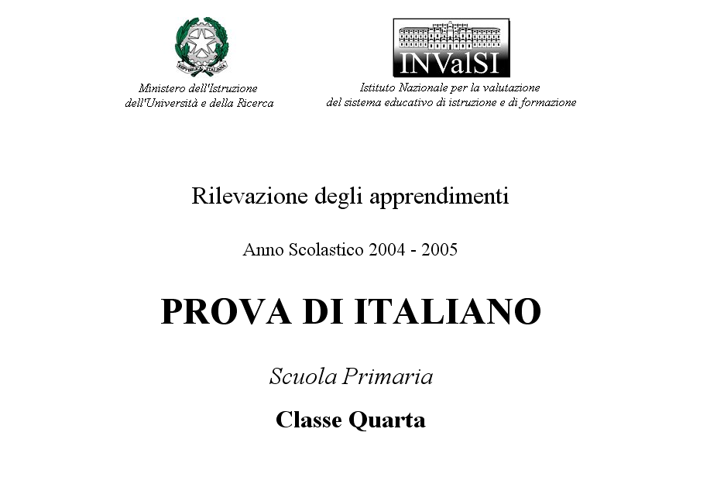
PERSONALIZZATA
PROVA DI MATEMATICA
2005 - 2006
Classe Seconda


QUANTI UCCELLINI RESTANO SUL RAMO?
7 - …… = ……
QUANTE PERLE RIMANGONO NEL FILO?
10 - …… = ……
QUANTE UOVA RESTANO INTERE?
9 - …… = ……

